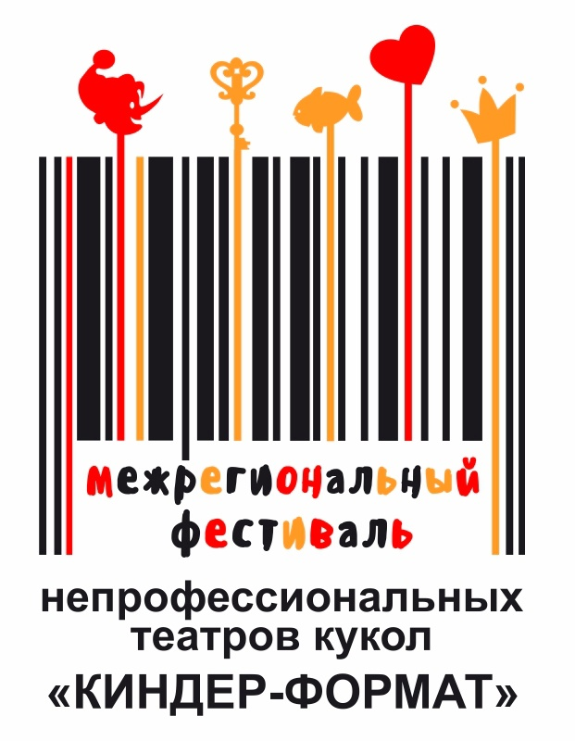
  УТВЕРЖДАЮ
  Директор ОГАУК «Ульяновский театр кукол имени народной артистки СССР В.М.Леонтьевой»
  _________________А.В.Колтун
  «____»_______________2025 г.

ПОЛОЖЕНИЕ

о Межрегиональном фестивале

непрофессиональных театров кукол

«КИНДЕР- ФОРМАТ»

1. Общие положения

1.1.Настоящее положение определяет порядок организации и проведения Межрегионального фестиваля (далее – Фестиваль) непрофессиональных театров кукол, посвящённого народной артистке СССР В.М.Леонтьевой.
1.2.Учредителем Фестиваля являются Министерство искусства и культурной политики Ульяновской области, ОГАУК «Ульяновский театр кукол имени народной артистки СССР В.М.Леонтьевой».
1.3.Организатором Фестиваля является ОГАУК «Ульяновский театр кукол имени народной артистки СССР В.М.Леонтьевой» (далее – Театр кукол).

2. Цели и задачи Фестиваля
- популяризация искусства театра кукол, как мощного средства этического и эстетического воспитания, в среде детей, подростков и молодёжи путём знакомства с многообразием театральных жанров и творческими достижениями артистов любительских театров;
- укрепление межрегиональных творческих и деловых связей между любительскими театрами кукол;
- привлечение внимания общественности к деятельности и развитию детских театральных коллективов;
- реализация фестивальных мероприятий, мастер-классов ведущих специалистов и экспертов в области театра как для участников Фестиваля, так и для зрителей с целью привлечения к творческой деятельности;
- представление детской и подростковой аудитории наилучших творческих достижений их сверстников;
- предоставление возможности для выступления любительских театров на профессиональной сцене;
- выявление талантливых педагогов, коллективов и исполнителей, освещение их деятельности в средствах массовой информации;
- создание творческой среды для общения и обмена опытом руководителей и участников коллективов, представителей театрального сообщества.

3. Участники Фестиваля
3.1.К участию в Фестивале приглашаются: детские и юношеские, любительские театры кукол Ульяновской области и регионов России, чьи спектакли были выбраны Организационным комитетом на основе предложенных работ.
3.2.В фестивальной программе участвуют спектакли детских и юношеских любительских театров с куклами любой системы управления.
3.3.Каждый театр-участник может показывать в фестивальной программе один спектакль, длительностью не более 1 часа.
3.4.Спектакль показывается один раз для участников, жюри и зрителей.
3.5.В коллективе допускается смешенный возраст участников.
3.6.Спектакль должен быть мобильным, т.е. не имеющий особых технических условий. Монтаж декораций - не более 40 минут, демонтаж – не более 20 минут.
3.7.Все необходимые атрибуты для спектакля (куклы, декорации, реквизит, костюмы, грим, спецэффекты) обеспечивают участники Фестиваля.
3.8.С заявкой на участие коллективы предоставляют технический райдер, тизер, видеозапись и фотографии спектакля, акт о соответствии требованиям пожарной безопасности (при наличии), разрешение на использование фото и видео спектакля в рамках проведения и освещения Фестиваля в средствах массовой информации, на сайте Театра кукол и в социальных сетях.
3.9.Участникам из регионов России, прошедших отбор предоставляется проживание и питание за счёт принимающей стороны. Количество участников делегации не более 15 (в том числе педагоги и технические специалисты).
3.10.За показ спектаклей участникам не выплачивается гонорар.
3.11.В период проведения Фестиваля руководители делегаций, руководители театральных коллективов несут персональную ответственность за технику безопасности и соблюдение норм пожарной безопасности во время выступления и пребывания детей.
4. Условия проведения Фестиваля
4.1.Фестиваль проводится с периодичностью один раз в 2 года.
4.2.Очередной Фестиваль проводится с 13 мая по 16 мая 2025 года.
4.3.Заявки на участие в Фестивале и видеозаписи спектаклей (на любых носителях, в системах эл. хранилищ) для отбора Оргкомитетом принимаются в срок до 17 апреля 2025 года, по адресу: г. Ульяновск, ул.Гончарова, д.10 (ОГАУК «Ульяновский театр кукол имени народной артистки СССР В.М.Леонтьевой»), тел: 8(8422) 42-21-71, или на эл.почту ylipinskaya@teatrkukol-73.ru Форма заявки и необходимые документы в Приложении к Положению о Фестивале.
4.4.Информационное сопровождение Фестиваля осуществляется на сайте Театра кукол www.teatrkukol-73.ru , социальных сетях и группе «Вконтакте» https://vk.com/kinderformat , в средствах массовой информации.
4.5.На основании предоставленных заявок и видеозаписей Организационный комитет отбирает не более 8 спектаклей для участия в Фестивале в очном формате и сообщает заявителям о включении предложенных работ в афишу фестиваля в срок до 22 апреля 2025 г.
4.5.Окончательная программа фестиваля формируется Организационным комитетом до 30 апреля и включает в себя: выступления участников Фестиваля, проведение встреч и мастер - классов ведущими артистами и экспертами в области театра кукол, мероприятия культурно-досуговой программы для участников и гостей Фестиваля.
4.6.Спектакли коллективов, по тем, или иным причинам не отвечающие формату Фестиваля, но представляющие особый художественный интерес, могут быть приглашены в статусе гостей фестиваля.

5. Номинации Фестиваля

5.1. По итогам Фестиваля жюри определяет победителей в следующих предложенных номинациях:
- «Лучший спектакль»;
- «Лучший спектакль среди дошкольных театров»;
- «Лучший спектакль инклюзивного театра»;
- «Лучшее художественное оформление спектакля»;
- «Лучшая исполнительская работа актёра/актрисы»;
- «Лучшая режиссёрская работа»;
- «Лучший актёрский ансамбль»;
- «Лучшее музыкальное оформление спектакля»;
- «Яркое впечатление».

6. Жюри Фестиваля

6.1.Участников Фестиваля оценивает Жюри. Жюри в своей деятельности руководствуется настоящим положением.
6.2.В состав жюри входят признанные профессиональным сообществом эксперты в сфере культуры и искусства, ведущие артисты, режиссёры, художники, театроведы, театральные педагоги.
6.3.Жюри Фестиваля:
- осуществляет оценку работ, представленных на Фестиваль, определяет победителей;
- принимает решение о присуждении наград открытым голосованием и оформляет соответствующим протоколом;
- имеет право не присуждать награду в любой из номинаций;
- имеет право вносить предложения Организационному комитету об изменении формулировок номинаций или дополнении списка номинаций необходимыми;
- принятые изменения и дополнения фиксируются протоколом, подписанным Председателем жюри и Организационным комитетом;
6.4.В своей работе жюри Фестиваля придерживаются следующих критериев оценки:
- создание образов и техника исполнения;
- режиссёрский замысел;
- актуальность темы;
- качество музыкального оформления;
- художественное оформление;
- самобытность и оригинальность.
Максимальный балл по каждому критерию - 5;
6.4.В случае равенства голосов решающим является голос Председателя Жюри.
6.5.Оглашение решения Жюри осуществляется на закрытии Фестиваля.
Все награды вручаются на закрытии Фестиваля.

7. Награждение победителей

7.1.Участники получают дипломы за участие и призы Фестиваля.
7.2.Победителям вручаются дипломы и ценные подарки.

- Финансовое обеспечение

8.1.Финансирование подготовки и проведения мероприятий Фестиваля осуществляется за счёт привлечённых средств.
Принимающая сторона оплачивает:
- 2х дневное проживание и питание всех участников Фестиваля из других регионов России;
- проживание, питание, гонорары членам жюри на все дни Фестиваля.
Транспортные расходы до места проведения Фестиваля и обратно оплачиваются участниками Фестиваля.

________________________________

Приложение

_____________________________________________________________________
(наименование учреждения)

Заявка на участие в Межрегиональном фестивале
непрофессиональных театров кукол «Киндер-формат»

Название коллектива и кол-во участников спектакля | Наименование организации направляющей стороны | Название и жанр спектакля. | Хронометраж | Ссылка на видеозапись спектакля | Контакты руководителя коллектива (Ф.И.О., телефон, эл.почта

Разрешение на использование фото и видео спектакля

Я, ___________________________________________________________________________,
(ФИО)
паспорт серия ______№________________, выдан__________________________________
_________________________________________________ дата выдачи_________________
Являюсь режиссёром-постановщиком спектакля ___________________________________
____________________________________________________________________и сообщаю,
что все исключительные авторские права на постановку указанного спектакля принадлежать мне.
Настоящим, даю разрешение на использование фото и видео спектакля в средствах массовой информации, публикации в открытом доступе на сайте организаторов и в социальных сетях в рамках освещения мероприятий Межрегионального фестиваля непрофессиональных театров кукол «Киндер-формат».

__________ ________________
Дата подпись

